Zveme všechny malé i velké návštěvníky, kteří se chtějí dozvědět něco zajímavého o Dobříši a vodě v mnoha jejích podobách, na akci:

**OSLAVA DNE ZEMĚ – tentokrát s tématem vody**

**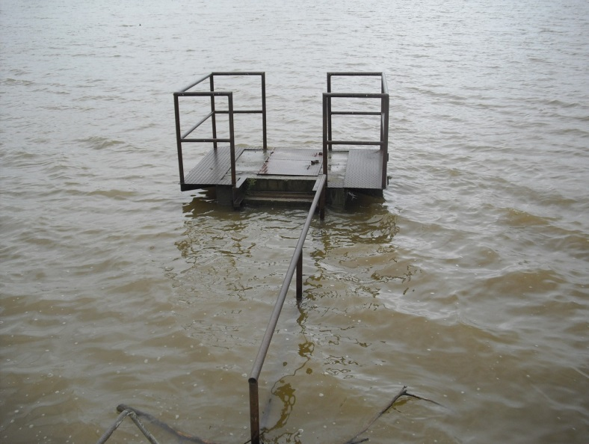 22. dubna 2014**

od 10:00 do 16:00 hod.

na hřišti B. Němcové, Dobříš

* Informace o cestě vody Dobříší, hry o vodě pro menší návštěvníky a „orientační běh“ pro školáky připravené studenty zdejšího gymnázia (Gymnázium K. Čapka Dobříš)
* Ukázky rybářské techniky, živých ryb, rybářských oděvů a tradic (pasování na rybáře), malá poznávací soutěž s tématem rybářství, vyprávění o rybníkách a rybách (Ing. Jerome Colloredo-Mannsfeld – Lesní a rybniční správa Zbiroh).
* Zábavné vodohospodářské hry o ceny, ukázka stavební techniky (Vodohospodářská společnost Dobříš).
* Člověk a voda: koloběh vody v přírodě, odkud se bere pitná voda, jak se voda před vypuštěním do řeky čistí, co nepatří do kanalizace (Vodovody a kanalizace Beroun)
* Zveme také na skákací hrad Nakladač, nafukovací skluzavku Náklaďák i stánek s občerstvením.

Akci pořádá město Dobříš ve spolupráci s Gymnáziem K. Čapka Dobříš, Vodohospodářskou společností Dobříš, s.r.o., Ing. Jerome Colloredo-Mannsfeld – lesní a rybniční správa Zbiroh, Vodovody a kanalizace Beroun, a.s. a DOKAS Dobříš, s.r.o.

logo-dokasVAK_Be_2Ddobris_barevnenové logo VHS Dobříš 2013Logo školy